Календарно-тематическое планирование для 8 класса по родного языку.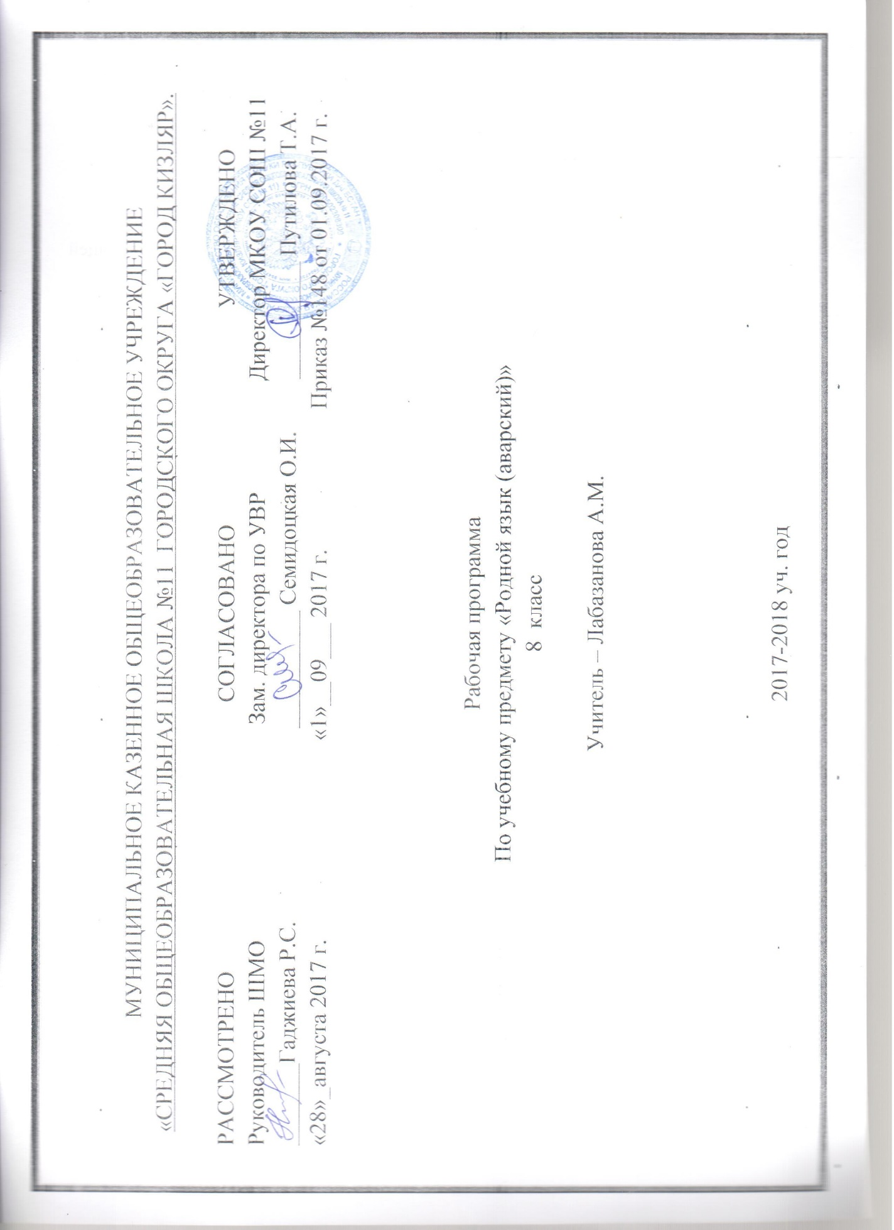
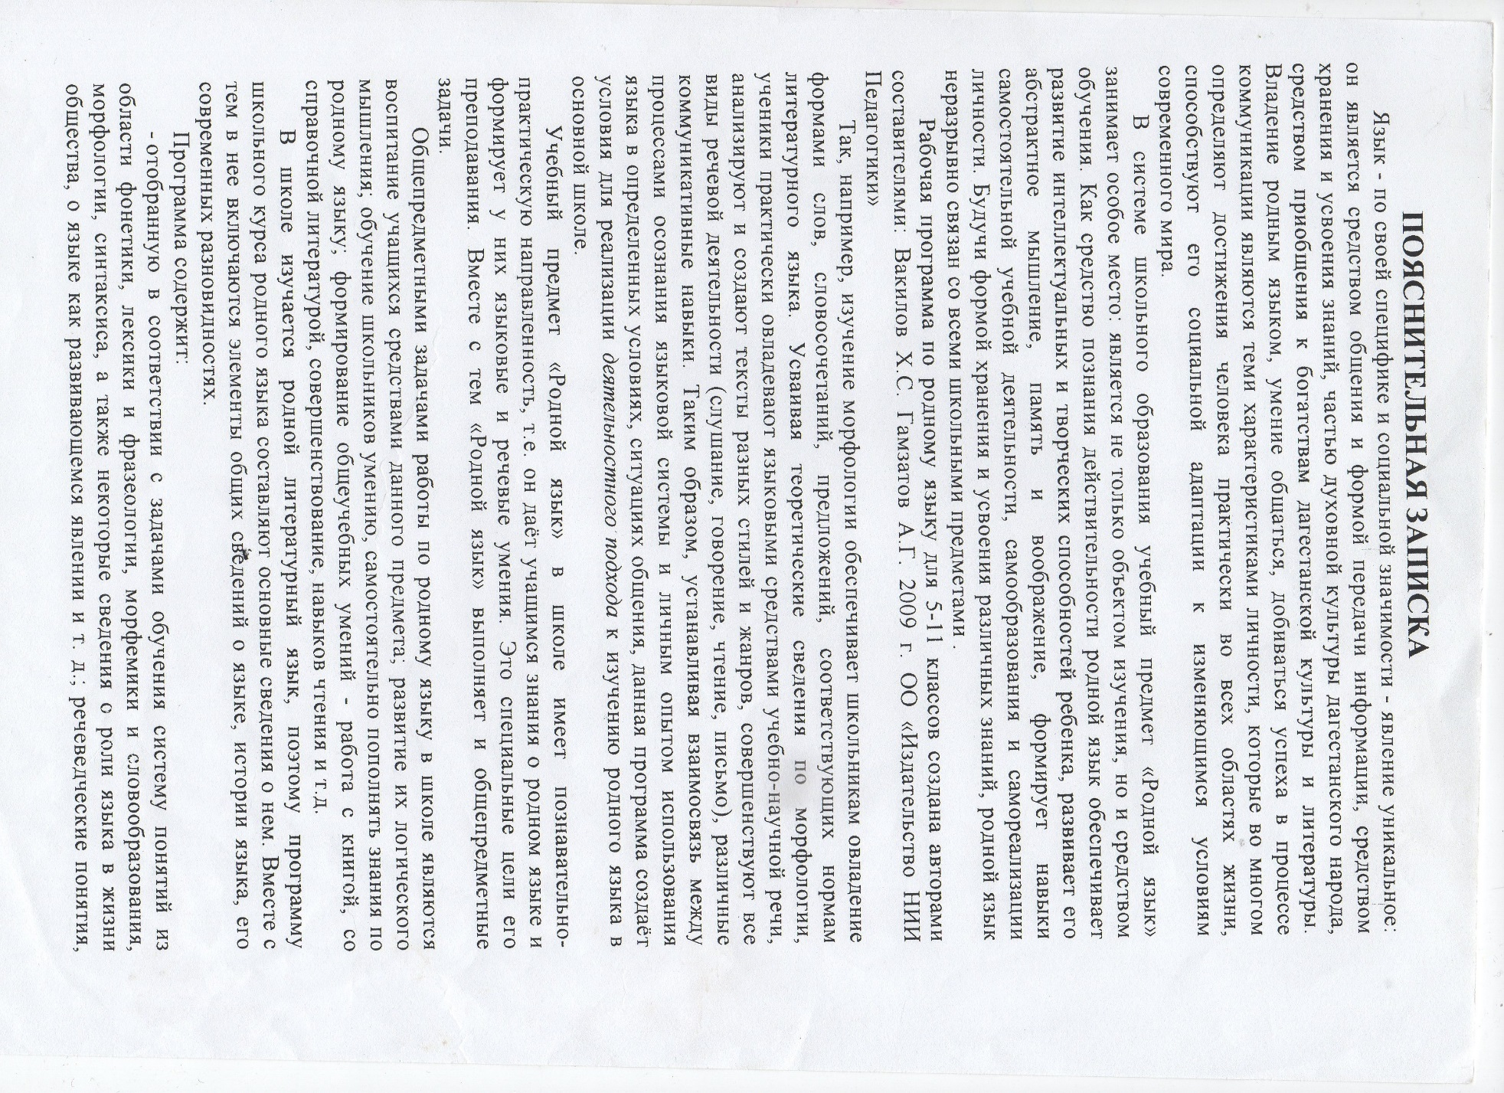
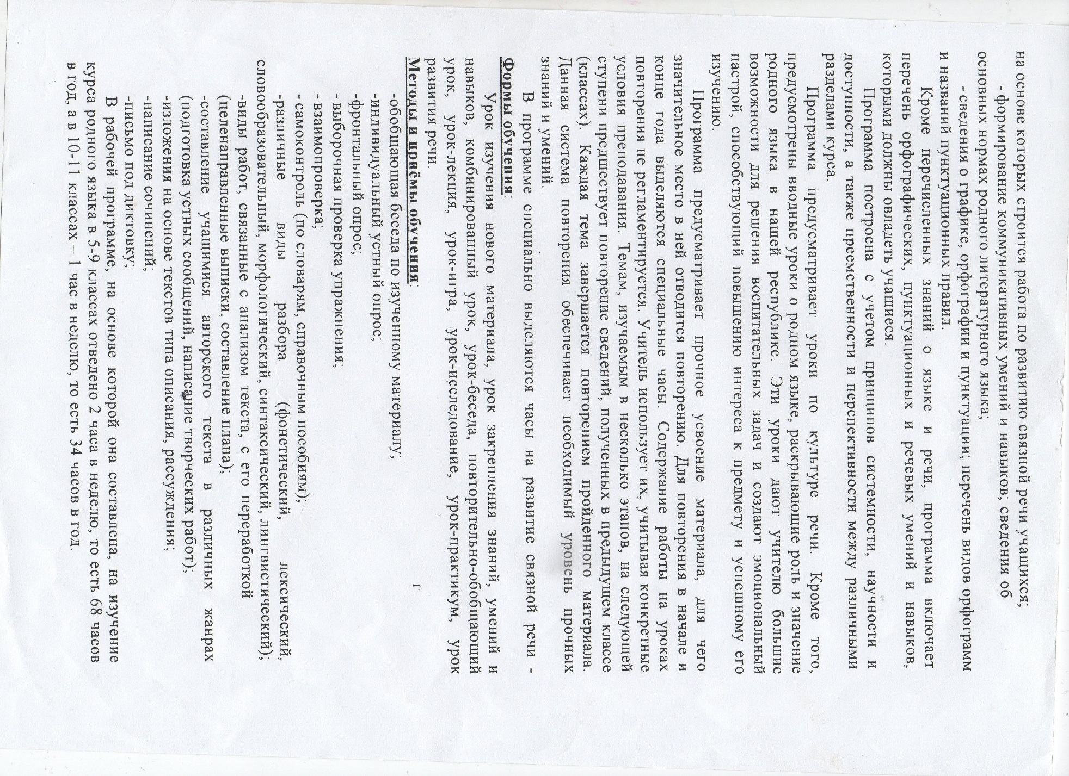
№ |  |  | Название раздела | Кол.ч. | Тема урока | Кол.  часов | Планируемые результаты и формы оценки освоения программы |  |  | Приемы и методы преподавания | Деятельность ученика | Дом задание | дата
 |  |  |  |  |  |  | метапредметные | предметные | личностные | Приемы и методы преподавания | Деятельность ученика | Дом задание | план | Факт
1-я четверть
1-16 |  | Повторение |  | 16 | Фонетика | 2 | составлять сложный план; проводить фонетический разбор слова; проводить орфографический анализ; использовать способ сжатия информации; составлять сложный план. | характеристику звуков речи; план фонетического разбора слова; правила выбора разделительных ъ и ь; о и ё после шипящих и ц в различных морфемах; | Интерес к письму, к созданию собственных текстов; к совершенствованию собственной речи; | Повторение пройденного | Осознают значение изучения русского языка. Знакомятся с новым учебником для 5 класса. | Повторение пойденного. | 5.09,  8.09
 |  |  |  | 16 | Лексика и фразеология | 2 | Работать с толковым словарем; подбирать примеры лексических явлений из литературных произведений; осуществлять поиск информации об истории нескольких фразеологизмов | Основные лексические единицы; средства выразительности; историю нескольких фразеологизмов; основные орфографические и пунктуационные правила, изученные в 5-6 кл., |  | Работают в группе. Читают и списывают текст, выделяя безударные гласные; | Осознают соотношение произношения и правописания. Знакомятся с понятием транскрипции, отрабатывают его в упражнениях. | Упр.7.с.4,  Упр .с заданием на с.4 | 12.09,  19.09
 |  |  |  | 16 | Состав слова | 2 | Проводить морфемный и словообразовательный разбор; соотносить выбор орфограммы со словообразовательными условиями; проводить комплексный анализ текста | Основные способы образования слов; правила выбора чередующихся гласных в словах; правила оформления на письме сложных слов; план морфемного и словообразовательного разбора | Интерес к письму, к созданию собственных текстов; к совершенствованию собственной речи |  | Морфемный анализ слов.  Выполнение упражнений: делят слова на группы (формы слова/однокоренные слова), морфемный и словообразовательный анализ слов.  . | Упр.9,с.5  Упр.10,с.5 | 22.09  26.09
 |  |  |  | 16 | Словообразование | 1 |  |  |  |  |  | Упр.11(устно),с.5 | 29.09
 |  |  |  | 16 | Морфология. | 1 |  | Классификацию самостоятельных и служебных частей речи; категории глагола; орфограммы в глаголе; разряды местоимений; правила написания местоимений; | Интерес к письму, к созданию собственных текстов; к совершенствованию собственной речи; | Списывают текст, предварительно разбив его на абзацы, определяют главные члены в одном из предложений | Определить род, склонение, падеж имён существительных. Составить распространённые предложения по картине | Упр.14,с.6 | 3.10
 |  |  |  | 16 | Морфология. Словарный диктант | 1 |  |  |  |  |  | С.6,выучить правило | 6.10
 |  |  |  | 16 | Синтаскис. пунктуация | 1 | Приводить примеры , анализируя заданную синтаксическую единицу; составлять из простых предложений сложные и анализировать их | Знать основные синтаксические единицы; план разбора словосочетания и предложения; основные орфограммы, изученные в 5-6 кл. | Интерес к письму, к созданию собственных текстов; к совершенствованию собственной речи; | Вычитывать информацию, представленную в схеме; извлекать информацию | Выполнение устного и письменного синтаксического разбора простого и сложного предложений | Индив.зад.Разбор слов | 10.10
 |  |  |  | 16 | Простое и сложное предложение | 2 |  |  |  |  |  | Упр.20,с.10 | 13.10
 |  |  |  | 16 | Диктант. | 1 | Уметь оформлять текст орфографически и пунктуационно правильно; выполнять синтаксический и пунктуационный разбор. | Знать признаки текста; грамматические средства связи предложений в тексте; типы и стили речи; основные признаки публицистического стиля речи. | Способность осуществлять самоконтроль | Способность к самооценке | Диктант  Работа над ошибками | Составить 3 сложных предложения | 17.10
 |  |  |  | 16 | Работа над ошибками | 1 |  |  |  |  |  |  | 20.10
 |  |  |  | 16 | Связь слов в предложении | 1 | Уметь проводить полный или частичный синтак. разбор словосочетания и предложения; проводить орфографический разбор; составлять предложения и словосочетания на опр.тему | Знать основные синтаксические единицы; план разбора словосочетания и предложения; основные орфограммы, изученные в 5-6 кл. | Интерес к письму, к созданию собственных текстов; к совершенствованию собственной речи |  |  | Упр.23,с.14 | 24.10
 |  |  |  | 16 | Логическое ударение | 1 |  |  |  |  |  | Упр.31,с.17 | 27.10
2-я четверть
17-21 |  | Синтаксис |  | 16 | Простое предложение | 1 | Уметь проводить комплексный анализ текста; создавать аргументированный текст по теме; решать отдельные вопросы лексики, синтаксиса, фонетики, орфографии | Знать основные синтаксические единицы; план разбора словосочетания и предложения; основные орфограммы, изученные в 5-6 кл.; | Стремление к речевому совершенствованию; осознание необходимости владения русским языком для учебной и других видов деятельности | Строить предложения, произвести синтаксический и пунктуационный разбор. | Выполнение упражнений, направленных на отработку определения главных и второстепенных членов предложений, выделение грамматической основы, определение признаков и способов выражения подлежащего и его связи со сказуемым | Упр.32,с.18 | 10.11
 |  |  |  | 16 | Предложения по цели высказывания | 1 |  |  |  |  |  | Упр. 33,с.19 | 14.11
 |  |  |  | 16 | Предложения по интонации | 1 |  |  |  |  |  | Упр.35,с.20 | 17.11
 |  |  |  | 16 | Распространенные и нераспространенные предложения | 1 |  |  |  |  |  | Упр.40,с.22 | 21.11
22-30 |  | Главные члены предложения |  |  | Главные члены предложения | 1 | Уметь разграничивать грамматическую основу предложения и второстепенные члены уметь находить в грамматической основе подлежащее, выраженное существительным, местоимением, сочетанием слов | Знать, что составляет грамматическую основу предложения; знать второстепенные члены предложения; способы выражения подлежащего о смысловой и грамматической связи подл. и сказ. | Стремление к речевому совершенствованию; осознание необходимости владения русским языком | Строить предложения, произвести синтаксический и пунктуационный разбор. | Выполнение упражнений, направленных на отработку определения главных и второстепенных членов предложений, выделение грамматической основы, определение признаков и способов выражения подлежащего и его связи со сказуемым | Упр.46,с.26 | 24.11
 |  |  |  |  | Подлежащее. | 2 |  |  |  |  |  | Упр.46,с.26 | 28.11,  1.12
 |  |  |  |  | Сказуемое. | 2 |  |  |  |  |  | Составить три предл. | 5.12  8.12
 |  |  |  |  | Именное глагольное сказуемое | 1 |  |  |  |  |  | Упр.52,с.29 | 12.12
 |  |  |  |  | Диктант. | 1 | Уметь оформлять текст орфографически и пунктуационно | Способность осуществлять самоконтроль | Способность к самооценке |  | Выполнять синтаксический и пунктуационный разбор. |  | 15.12
 |  |  |  |  | Именное составное сказуемое | 2 | Уметь рассказать о глаголе в форме научного описания; уметь доказать принадлежность слова к глаголу в форме рассуждения; уметь определять морфологические признаки глагола. | Знать о видах глагола, об их значениях; о видовых парах глаголов; знать различие между глаголами совершенного и несовершенного вида. | Осознавать ценность родного языка и богатство его структурных возможностей для выражения разных оттенков мысли.  Развитие интереса к языку и чувства языка. | Морфологический разбор | Распознают разноспрягаемые глаголы.  Указывают время, лицо, число разноспрягаемых глаголов в предложе-  ниях. Спрягают изучаемые глаголы. Анализируют таблицы. Составляют  и. записывают диалог на заданную тему. Анализируют значение слов. | Упр.54,с.31 | 19.12  22.12
 |  |  |  |  | Административная работа | 1 | Уметь: оформлять текст орфографически и пунктуационно правильно; выполнять синтаксический и пунктуационный разбор. |  | Способность осуществлять самоконтроль | Способность к самооценке | Диктант  Работа над ошибками |  | 26.12
 |  |  |  |  | Глагольное составное сказуемое | 1 | Указывают время, лицо, число разноспрягаемых глаголов в предложе-  ниях | Спрягают изучаемые глаголы. Анализируют таблицы. Составляют  и. записывают диалог на заданную тему. | Осознавать ценность родного языка и богатство его структурных возможностей для выражения разных оттенков мысли.  Развитие интереса к языку и чувства языка | Морфологический разбор | Распознают разноспрягаемые глаголы.  Указывают время, лицо, число разноспрягаемых глаголов в предложе-  ниях. Спрягают изучаемые глаголы. Анализируют таблицы. Составляют  и. записывают диалог на заданную тему. Анализируют значение слов. | Упр.62,с.33 | 29.12
3-я четверть
31-49 |  | Второстепенные члены предложения |  | 18 | Второстепенные члены предложения | 1 | уметь находить в предложении второстепенные члены; определять, какие из второстепенных членов поясняют главные и второстепенные члены предложения; распространять предложение второстепенными членами | Знать общее определение второстепенных членов предложения (поясняют главные или другие второстепенные члены | Стремление к речевому совершенствованию; осознание необходимости владения русским языком для учебной и других видов деятельности | Вычитывать информацию, представленную в схеме; извлекать информацию из текстов, содержащих теоретические сведения | Распознать виды второстепенных членов предложения, анализ схемы, иллюстрирующей связь между главными и второстепенными членами предложения. | Упр. С заданием | 9.01
 |  |  |  | 18 | Дополнение. Прямое и косвенное дополнение | 2 |  |  |  |  |  | Упр.67,с.35  Упр.68.с.36 | 12.01  16.01
 |  |  |  | 18 | Определение. | .2 |  |  |  |  |  | Упр.73,с.40  Упр.71 (устно) | 19.01  23.01
 |  |  |  | 18 | Приложение. | 1 | уметь находить в предложении распространять предложение приложения, |  |  |  |  | Упр.78,с.73 | 26.01
 |  |  |  | 18 | Обучающее сочинение | 1 | Уметь: оформлять текст орфографически и пунктуационно правильно; выполнять синтаксический и пунктуационный разбор. |  | Интерес к письму, к созданию собственных текстов; к совершенствованию собственной речи |  |  |  | 2.02
 |  |  |  | 18 | Обстоятельство. | 1 | Уметь находить в предложении обстоятельств, распространять предложение ими |  |  |  |  | Упр.86,с.46 | 6.02
 |  |  |  | 18 | Обстоятельство места | 2 | Уметь находить в предложении обстоятельств места ,распространять предложение ими | Знать общее определение второстепенных членов предложения (поясняют главные или другие второстепенные члены |  |  |  | Упр.88,с.48  Упр.87(устно) | 9.02  13.02
 |  |  |  | 18 | Обстоятельство времени | 1 | Уметь находить в предложении обстоятельство времени, распространять предложение ими | Оценивать чужую письменную речь; высказывать и обосновывать свою точку зрения; владеть приёмами отбора и систематизации материала на заданную тему |  | Вычитывать информацию, представленную в схеме; извлекать информацию из текстов, содержащих теоретические сведения |  | Упр.91,с.49 | 16.02
 |  |  |  | 18 | Самостоятельная работа | 1 | Уметь: оформлять текст орфографически и пунктуационно правильно; выполнять синтаксический и пунктуационный разбор. |  | Интерес к письму, к созданию собственных текстов; к совершенствованию собственной речи |  | Написание диктанта и выполнение грамматического задания.  Выполнение работы над ошибками |  | 20.02
 |  |  |  | 18 | Обстоятельство образа действия. | 2 | уметь находить в предложении обстоятельство образа действия, распространять предложение ими |  |  |  |  | Упр.95,с.50  Упр.94(устно) | 27.02  2.03
 |  |  |  | 18 | Диктант | 1 | Уметь: оформлять текст орфографически и пунктуационно правильно; выполнять синтаксический и пунктуационный разбор. |  |  |  | Написание диктанта и выполнение грамматического задания.  Выполнение работы над ошибками |  | 6.03
 |  |  |  |  | Работа над ошибками | 1 |  |  |  |  |  |  | 13.03
 |  |  |  |  | Обстоятельство причины. | 2 | уметь находить в предложении обстоятельство причины, распространять предложение ими | Оценивать чужую письменную речь; высказывать и обосновывать свою точку зрения; владеть приёмами отбора и систематизации материала на заданную тему |  |  | Выполнение упражнений, связанных с отработкой нахождения обстоятельств в предложении. | Упр.135,с.49 | 16.03  20.03
 |  |  |  |  | Самостоятельная работа. | 1 | Способность осуществлять самоконтроль |  |  |  | Выполнение упражнений, связанных с отработкой нахождения обстоятельств в предложении. |  | 23.03
4-я четверть
54-64 | Односоставное предложение |  |  |  | Односоставное предложение | 3 | Уметь находить в тексте односоставные предложения | Оценивать чужую письменную речь; высказывать и обосновывать свою точку зрения; владеть приёмами отбора и систематизации материала на заданную тему. | Интерес к созданию собственных текстов; осознание и определение своих эмоций; достаточный объём словарного запаса . |  |  | Упр.100,с.52  Индив.зад.  Составить односост.предл. | 3.04  6.04  10.04
54-64 |  |  |  |  | Назывное предложение | 2 | Уметь находить в тексте односоставные предложения , назывные и сравнить с другими видами. |  |  |  |  | Упр.104,с.54  Упр.106,с.55 | 13.04  17.04
54-64 |  |  |  |  | Обучающее изложение | 2 | Способность осуществлять самоконтроль |  |  |  | Знакомство с повествованием как функционально-смысловым типом речи. Написание изложения |  | 20.04  27.04
54-64 |  |  |  |  | Полные и неполные предложения | 2 | Уметь: оформлять текст орфографически и пунктуационно правильно; выполнять синтаксический и пунктуационный разбор. |  |  |  |  | Упр.109,с.56  Упр.110,с.56 | 4.05  8.05
54-64 |  |  |  |  | Однородные члены предложения | 3 |  |  |  |  |  | Упр.111(устно),с.56  Упр.115.с.59,  Упр.114,с.58 | 11.05  15.05  18.05
54-64 |  |  |  |  | Диктант. | 1 | Проверить степень усвоения пройденного материала; проверить орфографические и пунктуационные навыки; выявить наиболее часто встречающиеся в диктанте ошибки и отработать их | Способность осуществлять самоконтроль |  | Способность к самооценке | Диктант  Работа над ошибками |  | 23.05
54-64 |  |  |  |  | Союзы при однородных членах предложения | 2 | Уметь находить в тексте предложения с однородными членами |  |  |  |  | Упр.119,с.61  Упр.122,с.62  Упр.123,с.62 | 25.05  29.05

